

《JavaEE 实验手册》
Java教研室
版本1.3

文档提供：Java教研室 孙丽萍
修 改 记 录
修改时间 | 修改人 | 修改内容
2009.8.25 | 刘战洪 | 文档创建
2011.7.1 | 孟双英 | 修改
2012.8.18 | 张立飞 | 修改
2016.3.7 | 孙丽萍 | 修改

目录
一、内容概述 4
二、实验一 Tomcat的安装和配置 4
2.1 实验目的 4
2.2 准备 4
2.3 实验步骤 5
2.4 实验结论 6
三、实验二 记事本编写第一个Servlet程序 6
3.1 实验目的 6
3.2 准备 6
3.3 实验步骤 6
3.4 实验结论 9
四、实验三 配置Eclipse开发JavaWeb程序 10
4.1 实验目的 10
4.2 准备 10
4.3 实验步骤 10
4.4 实验结论 17
五、实验四 使用Eclipse开发第一个JavaWeb程序 17
5.1 实验目的 17
5.2 准备 17
5.3 实验步骤 17
5.4 实验结论 23

第一章 搭建JavaWeb开发环境

一、内容概述
本章的教学内容是认识JavaEE应用开发的相关知识与概念、掌握Tomcat的安装配置、编写与运行第一个Servlet程序，熟练搭建JavaWeb开发环境，理解Web服务器的应用。

二、实验一 Tomcat的安装和配置

2.1 实验目的
Tomcat是JavaWeb服务器之一，通过本实验学生要掌握搭建与运行Tomcat服务器的步骤。

2.2 准备
在进行Web服务器Tomcat安装之前，先要保证本地机器上已经安装配置好了正确的Java开发环境(JDK环境)，并获取相关程序的安装文件。

步骤一：
确认JDK环境正确安装与设置，使用Windows操作系统
在命令提示符下输入“java -version”和“javac -version”，确保正确输出Java的版本号，如图2-1所示。
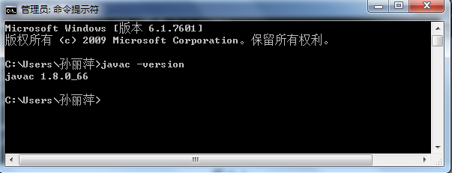
图2-1
在命令提示符下输入“set”，在输出的环境变量信息里保证有“JAVA_HOME”的设置项，并正确指向你本地机器中JDK的安装路径，如图2-2。
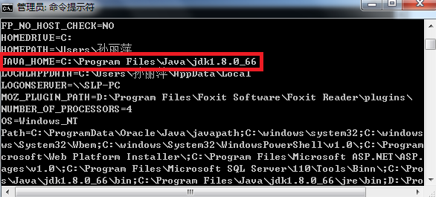
图2-2
如果不正确，请参考《JavaSE实验手册》第一章的内容进行正确设置。
步骤二：
获取相关软件安装包文件
到Aache的官方网站（http://tomcat.apache.org/index.html）下载Tomcat的安装包。
到SUN的官方网站可以下载到Servlet的API文档：servletapi.rar。

2.3 实验步骤
步骤一：
在本地安装Tomcat6.0.18服务器
将获取的Tomcat安装包文件(获取的安装包文件是免安装的压缩文件)解压缩到本地的工作目录，如：“D:\opt\apache-tomcat-6.0.18”。
步骤二：
测试Tomcat是否可以正确运行
在命令行运行或双击“%Tomcat安装目录%\bin”目录下的startup.bat启动Tomcat服务器。如图2-3所示表示Tomcat启动成功。
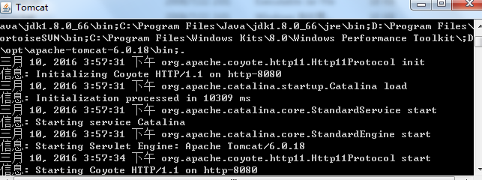
图2-3
步骤三：
通过浏览器测试Tomcat运行正常
打开浏览器，在URL中输入：“http://localhost:8080/”并回车，在浏览器中应该显示本地Tomcat服务器的首页面信息，如图2-4所示，表示Tomcat已经正常的运行了。
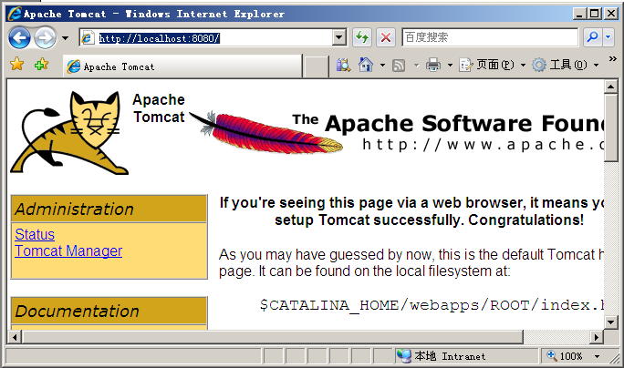
图2-4

2.4 实验结论
通过试验，成功搭建、运行Tomcat服务器

三、实验二 记事本编写第一个Servlet程序

3.1 实验目的
编写第一个Servlet程序并部署到Tomcat服务器，通过本实验学生要掌握JavaWeb应用程序的结构以及如何部署到Tomcat服务器上。

3.2 准备
保证Tomcat已经正确安装、配置，并且运行正常。

3.3 实验步骤
步骤一：
编写Servlet源程序
打开文本编辑工具(如Notepad)，输入以下代码
package onest.dev;

import java.io.IOException;
import java.io.PrintWriter;

import javax.servlet.Servlet;
import javax.servlet.ServletConfig;
import javax.servlet.ServletException;
import javax.servlet.ServletRequest;
import javax.servlet.ServletResponse;

public class HelloServlet implements Servlet {

public void destroy() {}
public ServletConfig getServletConfig() {
return null;
}
public String getServletInfo() {
return null;
}
public void init(ServletConfig arg0) throws ServletException {}
public void service(ServletRequest request, ServletResponse response) throws ServletException, IOException {
PrintWriter writer = response.getWriter();
writer.println("Hello,Welcome goto your first Servlet");
}
}
保存该文本文件到D盘根目录下的HelloServlet.java文件。
步骤二：
编译Servlet代码，生成.class字节码文件
因为编写的是Servlet程序，用到了Servlet的Jar包(Tomcat提供)，所以在编译时要指明classpath，如，在命窗口输入以下内容：
javac -cp D:\opt\apache-tomcat-6.0.18\lib\servlet-api.jar HelloServlet.java
生成.class文件，如图3-1
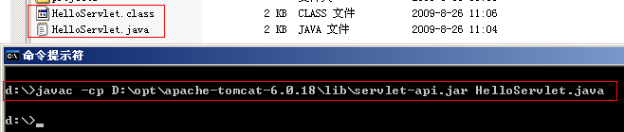
图3-1
步骤三：
创建JavaWeb应用的目录
在“%Tomcat安装目录%\wabapps\”目录下创建站点文件夹“first”。并且需要在first站点文件夹中创建标准JavaWeb站点目录“WEB-INF\classes\”，在该目录下根据编写的HelloServlet类的包名创建文件夹“onest\dev\”，并将HelloServlet.class复制到该文件夹中。如图3-2
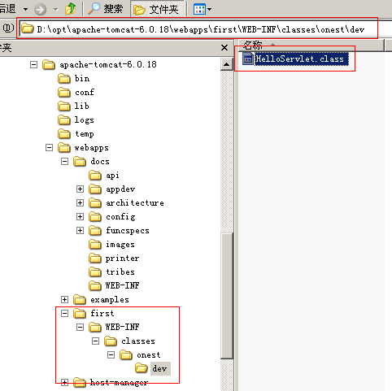
图3-2
步骤四：
配置Servlet的访问URL
在“%Tomcat安装目录%\wabapps\ first\WEB-INF\”目录下新建文本文件，输入以下内容：
<?xml version="1.0" encoding="UTF-8"?>
<web-app xmlns:xsi="http://www.w3.org/2001/XMLSchema-instance"
xmlns="http://java.sun.com/xml/ns/javaee"
xmlns:web="http://java.sun.com/xml/ns/javaee/web-app_2_5.xsd"
xsi:schemaLocation="http://java.sun.com/xml/ns/javaee
http://java.sun.com/xml/ns/javaee/web-app_2_5.xsd"
id="WebApp_ID" version="2.5">
<servlet>
<servlet-name>HelloServlet</servlet-name>
<servlet-class>onest.dev.HelloServlet</servlet-class>
</servlet>
<servlet-mapping>
<servlet-name>HelloServlet</servlet-name>
<url-pattern>/hello</url-pattern>
</servlet-mapping>
</web-app>
将该文件保存为web.xml。
步骤五：
启动Tomcat，用浏览器测试Servlet
在浏览器中输入“http://localhost:8080/first/hello”，如图3-3
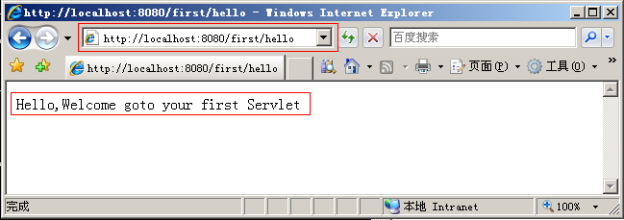
图3-3
恭喜你，你的第一个JavaWeb站点和Servlet程序已经运行成功。

3.4 实验结论
通过简单的HelloWorld程序从整体上了解Servlet的编写、运行过程。熟悉JavaWeb应用程序目录结构的组织。能够通过修改web.xml文件配置自己的Servlet程序到Tomcat服务器。

四、实验三 配置Eclipse开发JavaWeb程序

4.1 实验目的
配置Eclipse，使其成为可以进行JavaWeb项目编写、编译与调试的工具。

4.2 准备
需要使用Eclipse的针对JavaEE开发的版本，或者安装相关插件。

4.3 实验步骤
步骤一：
设置Tomcat服务器
启动Eclipse，选择“Window”->“Preferences”菜单项，如图4-1
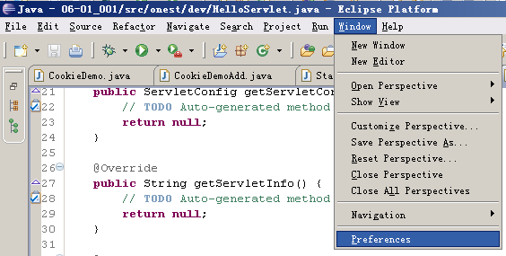
图4-1
在弹出的对话窗体左边树状菜单项中选择“Server”->“Runtime Environments”项。如图4-2
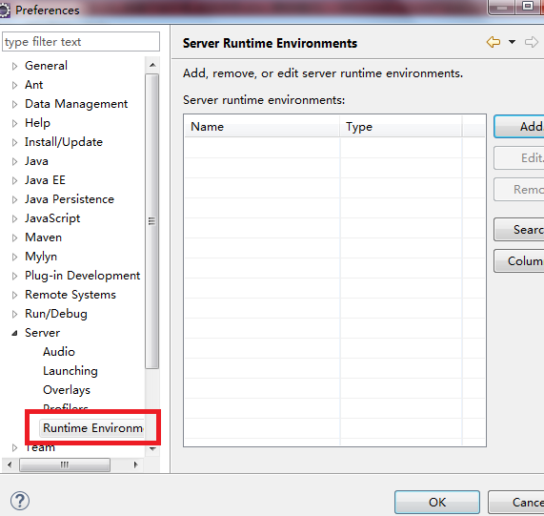
图4-2
当前没有配置JavaWeb服务器，点击“Add…”按钮，弹出如图4-3的窗口
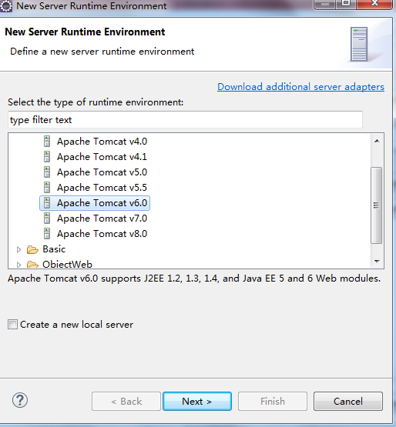
图4-3
选择“Apache Tomcat v6.0”，点击“Next”按钮，显示图4-4窗口
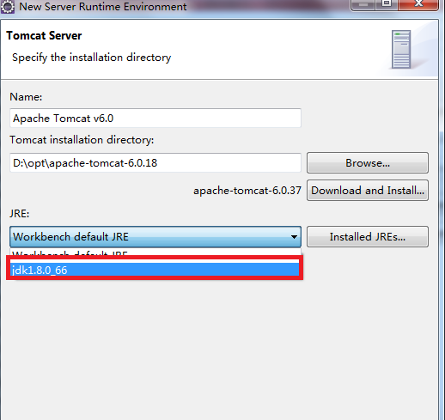
图4-4
在“Tomcat installation directory”项中输入你本地机器Tomcat的安装目录，可以通过点击“Browse”按钮选择。“JRE”项中要选择你自己本地机器所配置的JDK版本。
点击“Finish”按钮，完成Tomcat在Eclipse中的设置。
步骤二：
测试Eclipse中Tomcat设置是否正确
设置完Tomcat，我们需要创建一个JavaWeb网站来测试一下Tomcat是否可以由Eclipse来正常操作。我们在实际项目开发中，大多都是使用Eclipse来为我们完成大部分的工作(如编译，运行，调试等)，在用Eclipse开发JavaWeb项目也一样，包括Tomcat服务器的启动都是由Eclipse来管理了。
在Eclipse中新建一个项目，因为要创建的是网站项目，所以在项目类型中选择“Web”->“Dynamic Web Project”。如图4-5
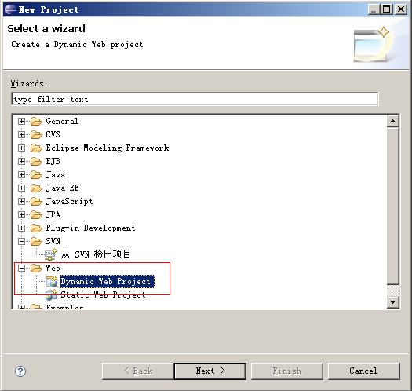
图4-5
点击“Next”按钮，弹出如图4-6的窗口
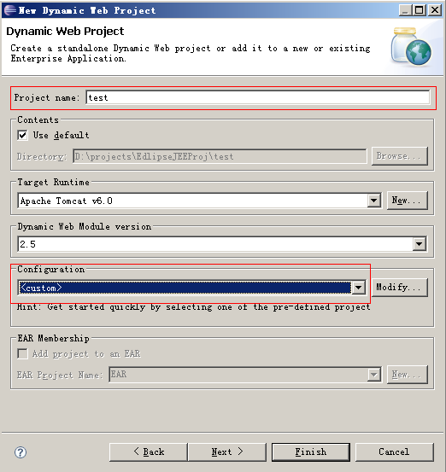
图4-6
输入项目的名称“test”，注意要把“Configuration”项设置为“<custom>”。点击“Finish”按钮，创建JavaWeb项目成功，在Java透视图模式下，右键点击“test”项目的“WebContent”文件夹，选择“Other”，如图4-7
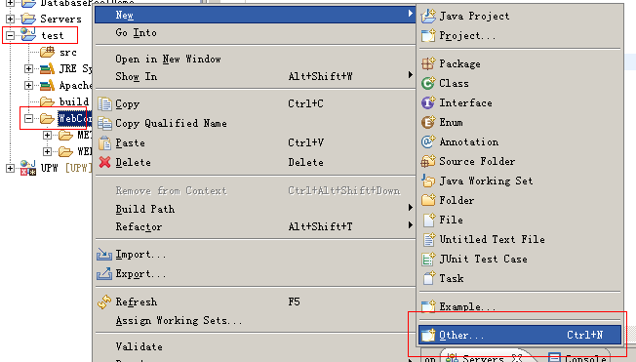
图4-7
在弹出的窗口中选择文件类型“HTML”，如图4-8
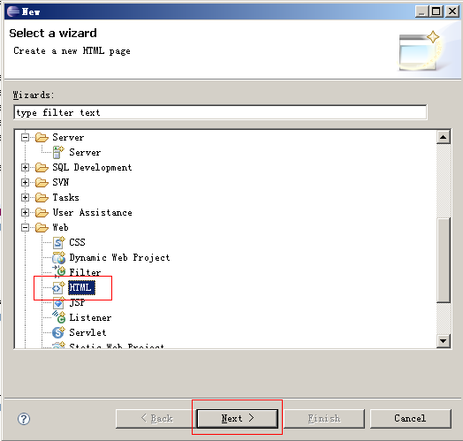
图4-8
点击“Next”按钮，弹出的“New HTML Page”窗体中，输入HTML文件的文件名“test.html”，点击“Finish”，如图4-9
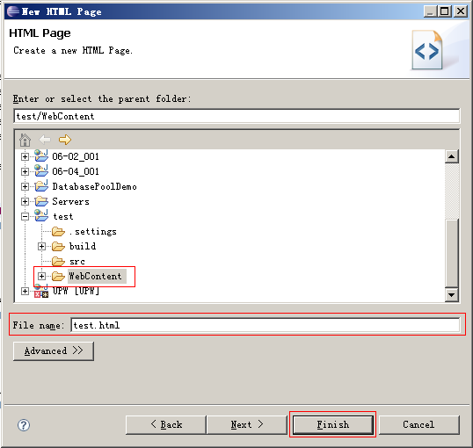
图4-9
Eclipse的编辑器会显示新生成的test.html文件的内容，在<body>标签内输入自己要展示的信息，如图4-10所示
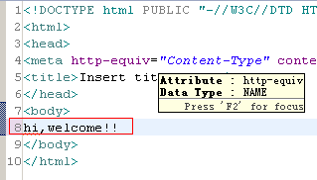
图4-10
完成test.html内容的修改，并进行保存，通过将test.html部署到Tomcat服务器上来进行Eclipse中Tomcat设置是否正确的测试。
右键点击test.html文件，选择“Run As”->“Run on Server”，如图4-11
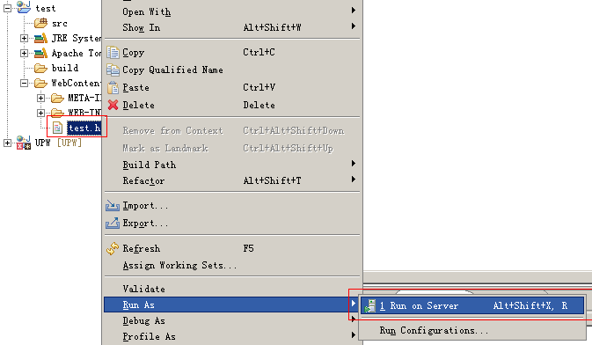
图4-11
在弹出窗口中选择刚配置好的Tomcat服务器，如图4-12所示
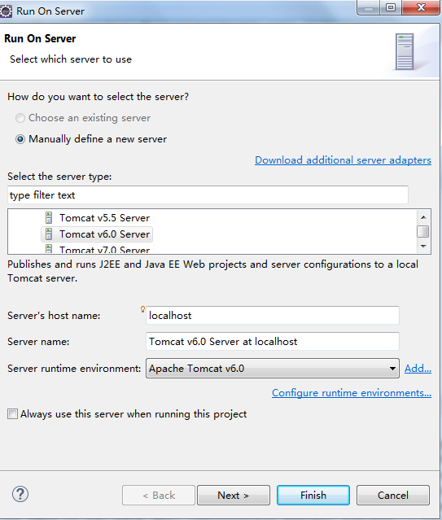
图4-12
点击“Finish”按钮，Eclipse的“控制台窗口”会显示Tomcat的启动信息，Tomcat启动成功后，在浏览器地址栏中输入
“http://localhost:8080/test/test.html”，如图4-13
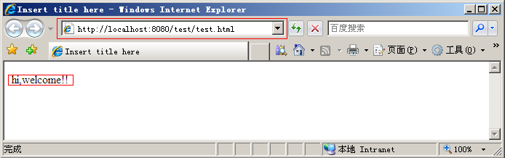
图4-13
在页面上显示出正确的信息，说明Tomcat在Eclipse设置成功。

4.4 实验结论
通过设置Tomcat服务器，进一步熟悉Eclipse的开发与设置环境，并且简单体验了使用Eclipse开发一个网站应用的过程。

五、实验四 使用Eclipse开发第一个JavaWeb程序

5.1 实验目的
使用Eclipse开发第一个Servlet程序，要求掌握如何使用Eclipse开发、调试、运行JavaWeb程序。

5.2 准备
需要正确的安装、配置了Eclipse的针对JavaEE开发的版本。

5.3 实验步骤
步骤一：
启动Eclipse，新建项目，选择项目类型为 “Dynamic Web Project”。如图5-1所示
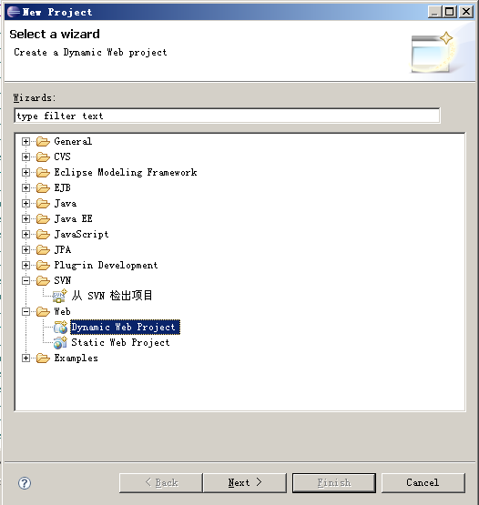
图5-1
步骤二：
点击“Next”，输入项目名称“01_hello”，如图5-2
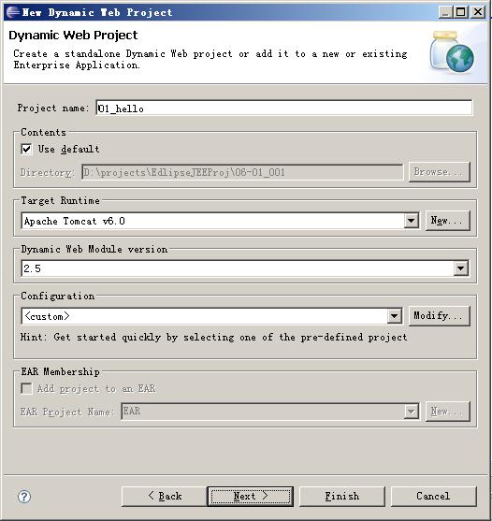
图5-2
步骤三：
点击“Finish”。将Eclipse的“透视图”设置为Java方式，展开“Package Explorer”窗口中的项目“”，查看其目录结构，如图5-3
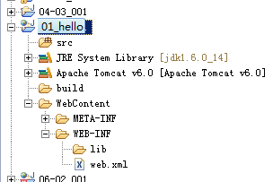
图5-3
步骤四：
编写Servlet代码，右键单击src节点，新建一个Class，如图5-4。
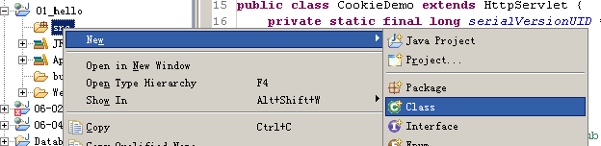
图5-4
设置新建Class的包名为onest.dev，类名为HelloServlet，并且实现了javax.servlet.Servlet接口(点击“Add…”按钮选择)，如图5-5
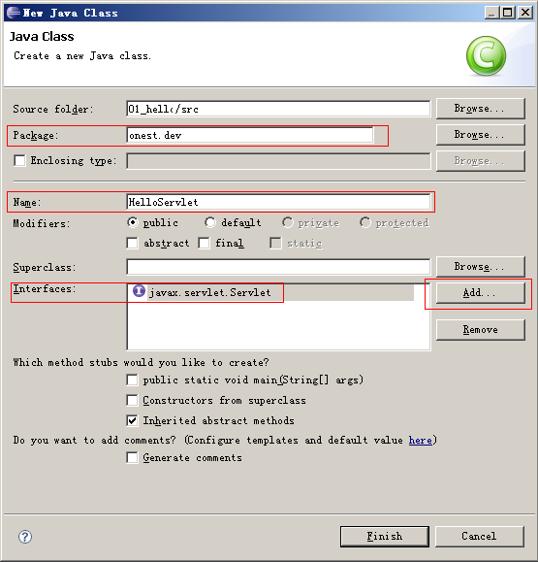
图5-5
点击“Finish”，需要编写功能代码，这里只实现简单的功能，所以只需要重写service方法，如图5-6所示
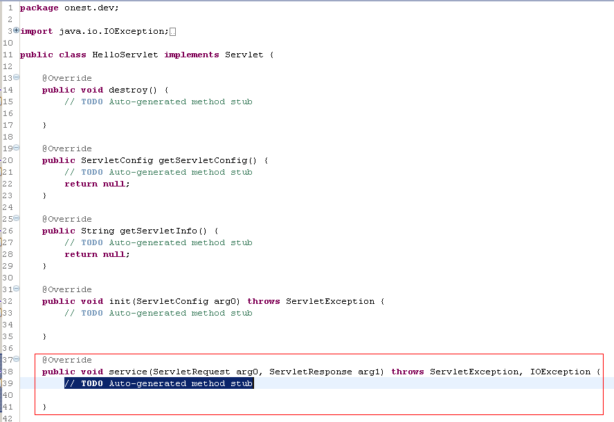
图5-6
重写service方法，输入如下内容
@Override
public void service(ServletRequest arg0, ServletResponse arg1)
throws ServletException, IOException {
PrintWriter writer = arg1.getWriter();
writer.println("Hello,Welcome goto your first Servlet");
}
代码输入完成，没有编译错误，对源文件进行保存。
步骤五：
配置Servlet访问URL，双击打开web.xml文件，如图5-7
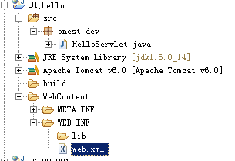
图5-7
在<web-app>节点(web.xml的根节点)中输入以下内容
<servlet>
<servlet-name>HelloServlet</servlet-name>
<servlet-class>onest.dev.HelloServlet</servlet-class>
</servlet>
<servlet-mapping>
<servlet-name>HelloServlet</servlet-name>
<url-pattern>/hello</url-pattern>
</servlet-mapping>
上面是将URL：/hello与自己编写的Servlet类：onest.dev.HelloServlet关联起来。
步骤六：
运行Servlet，右键点击项目“01_hello”，如图5-8所示
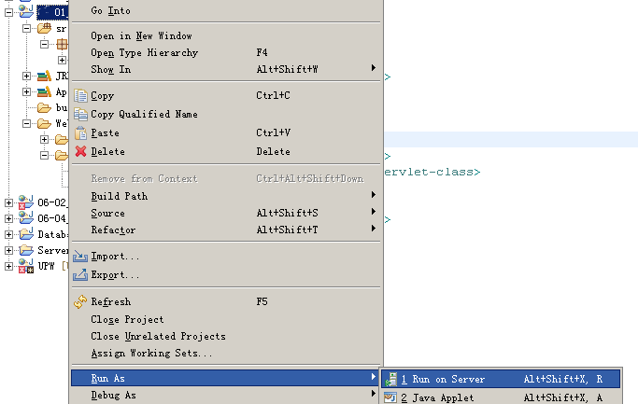
图5-8
在Eclipse控制台显示一系列Tomcat启动信息后，在浏览器的地址栏中输入http://localhost:8080/01_hello/hello，如图5-9
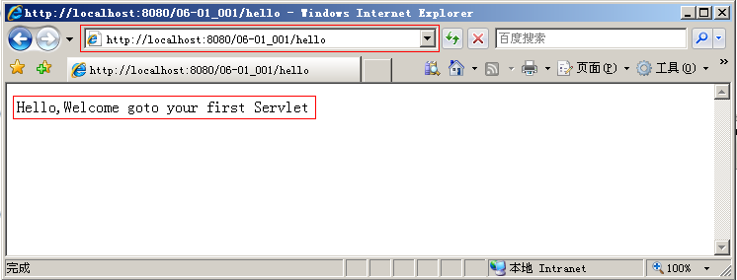
图5-9
在浏览器中显示正确的输出信息，说明你使用Eclipse开发部署的第一个Servlet程序运行成功。

5.4 实验结论
通过使用Eclipse编写并成功运行一个简单的Servlet程序，体验使用Eclipse开发一个JavaWeb应用程序的过程。

